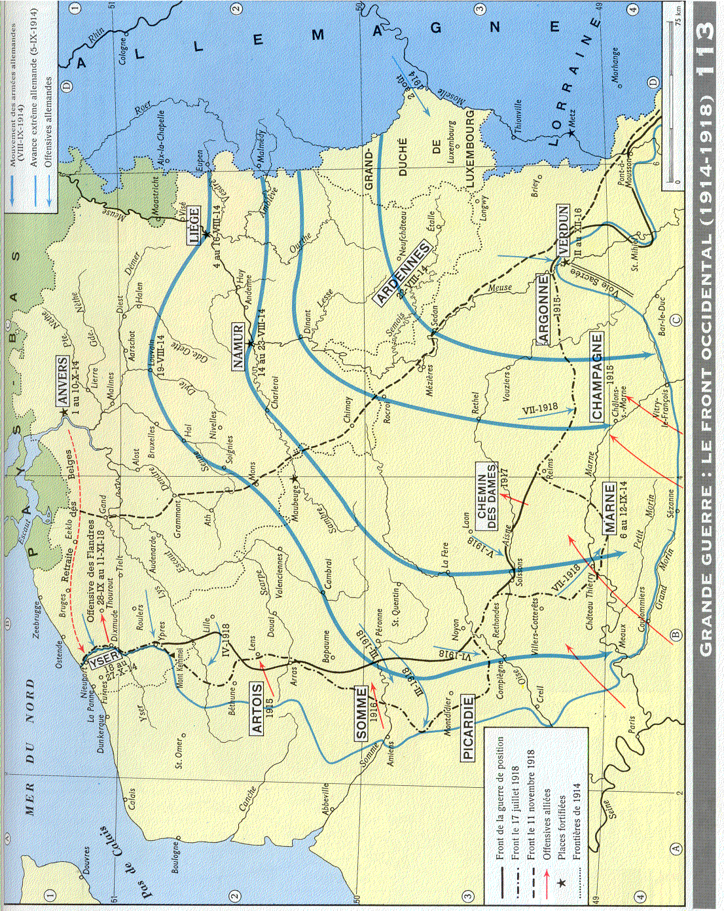
§2 la guerre des tranchées : documents sources.

doc. 1 : l’invasion de la Belgique et du Nord de la France en 1914
doc.2 : ligne du temps de la Guerre 14-18

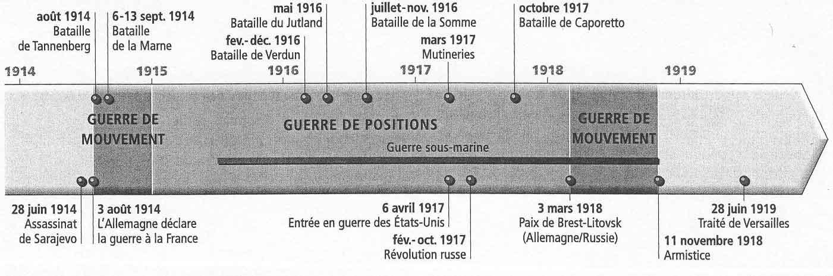

doc.3 doc.4

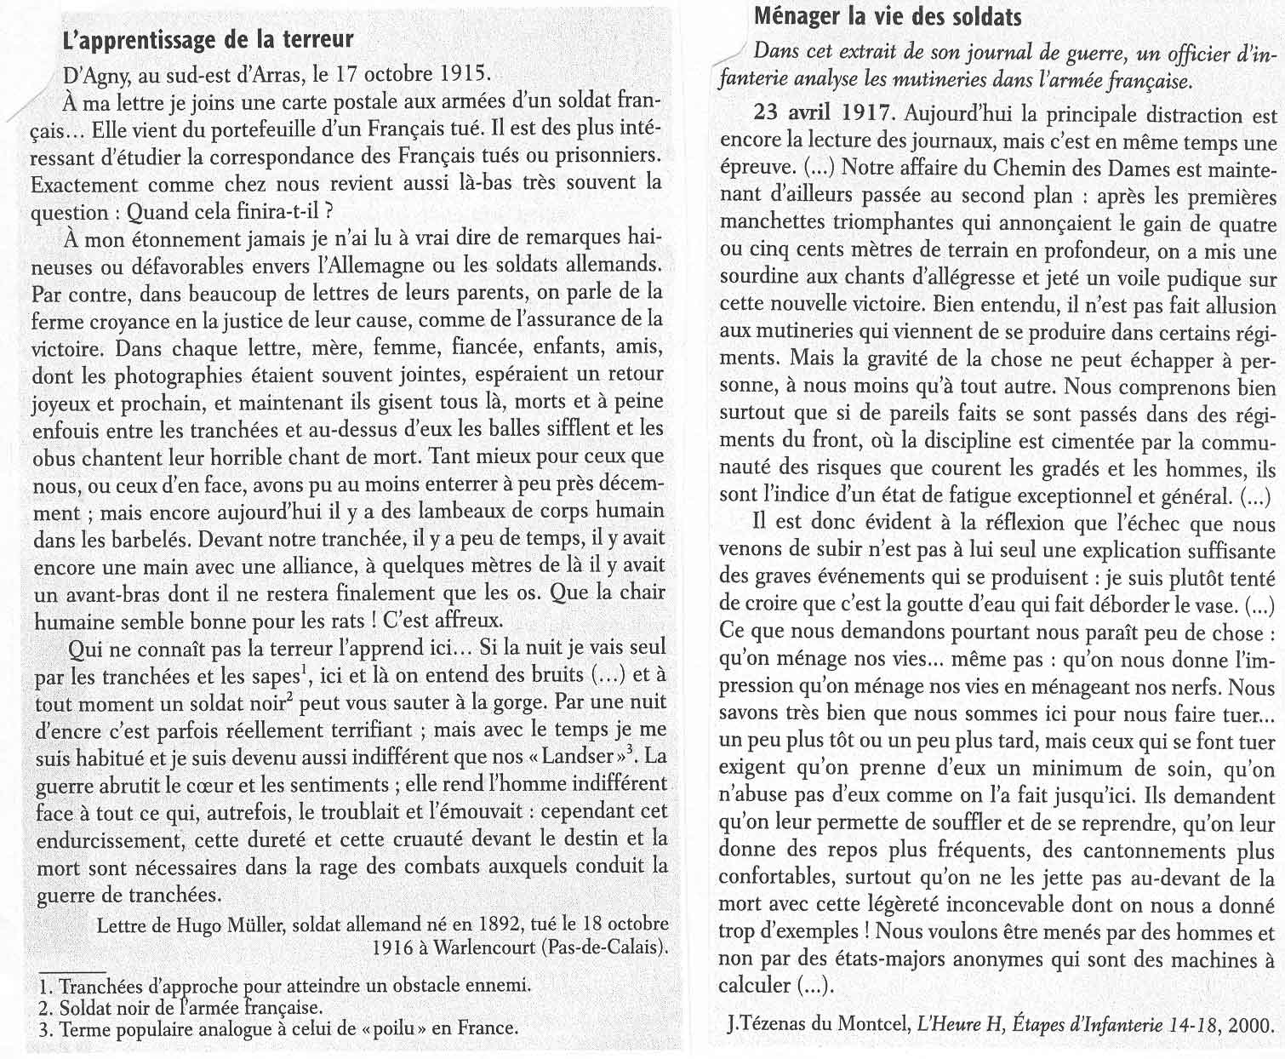

doc. 5  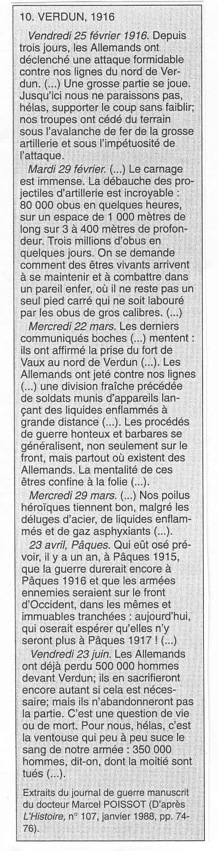 | doc. 6  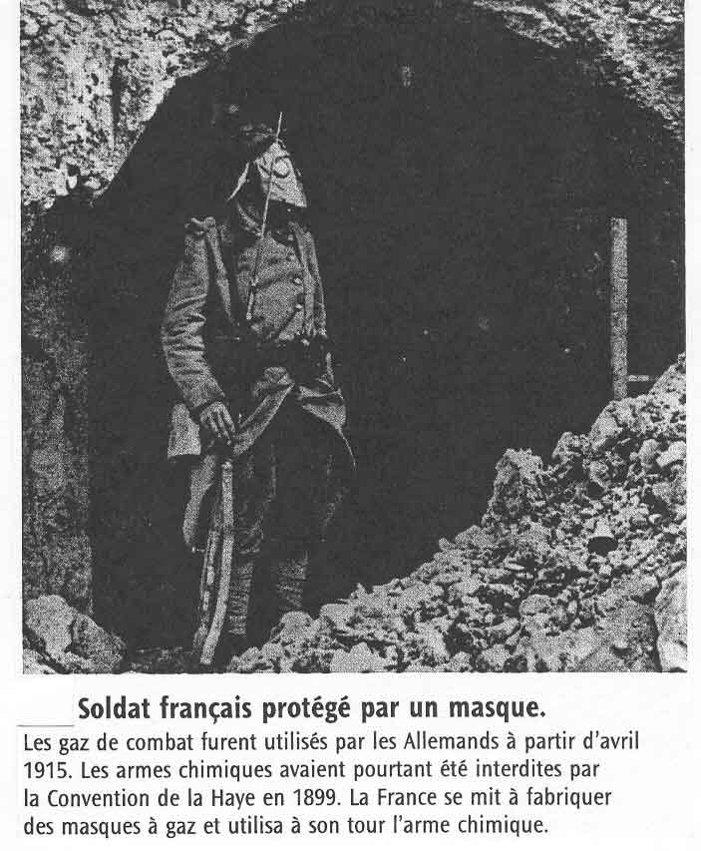  doc.7  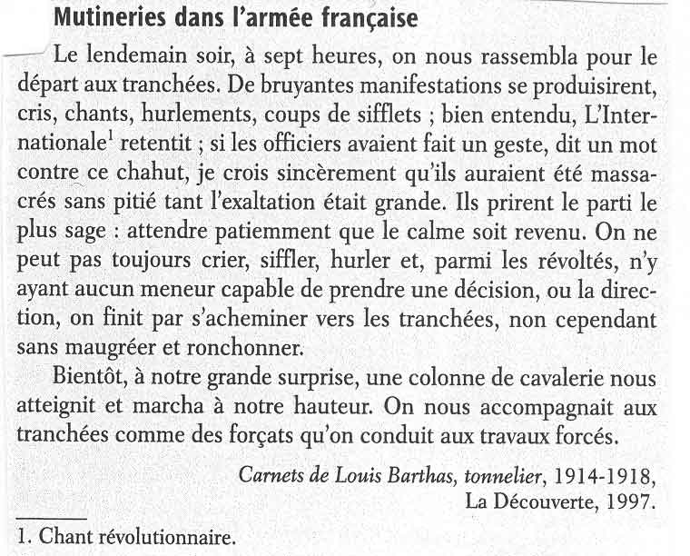  doc.8  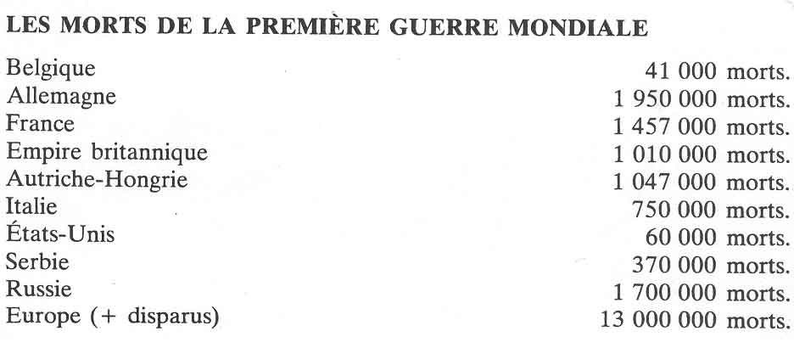

doc.9  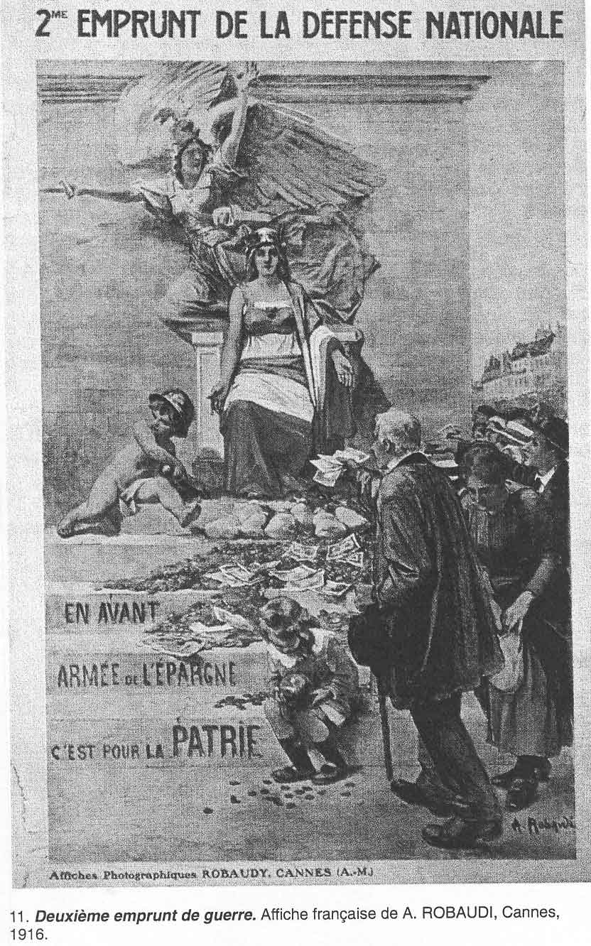 |  | doc.11  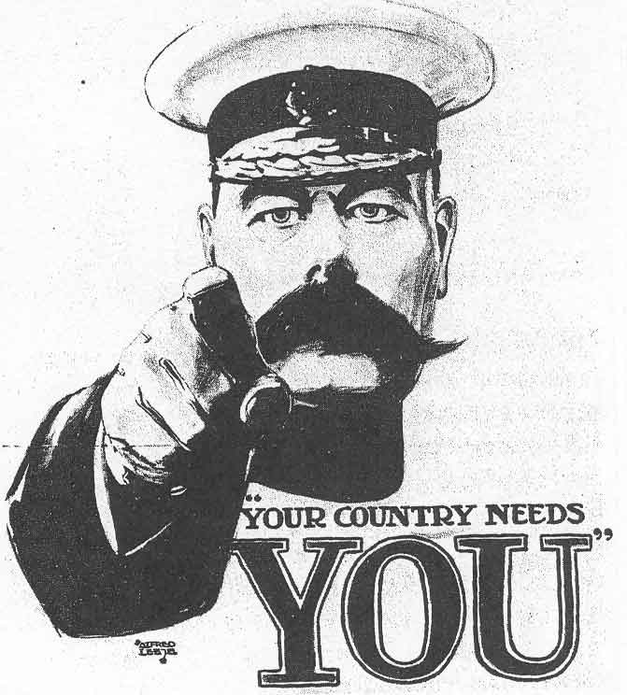
doc.12

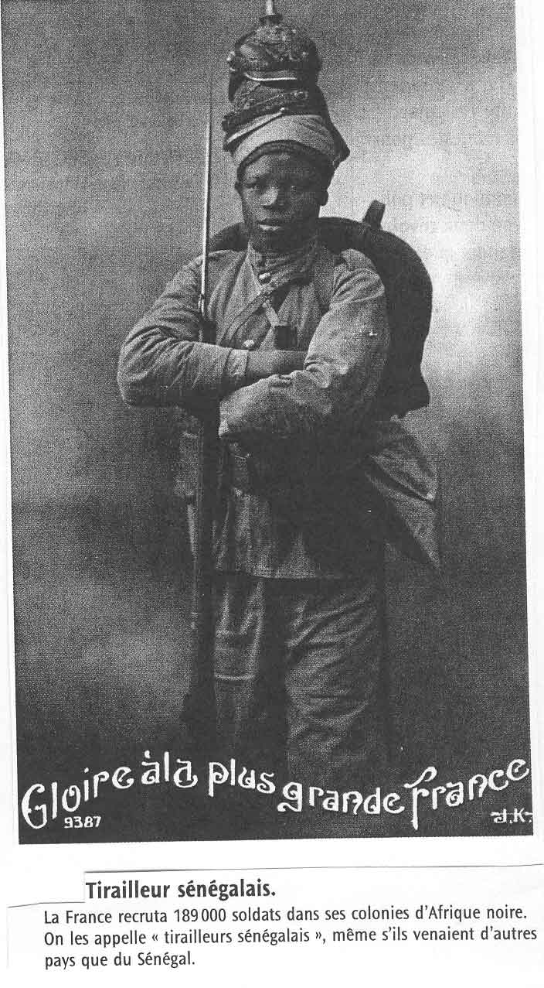
doc.10
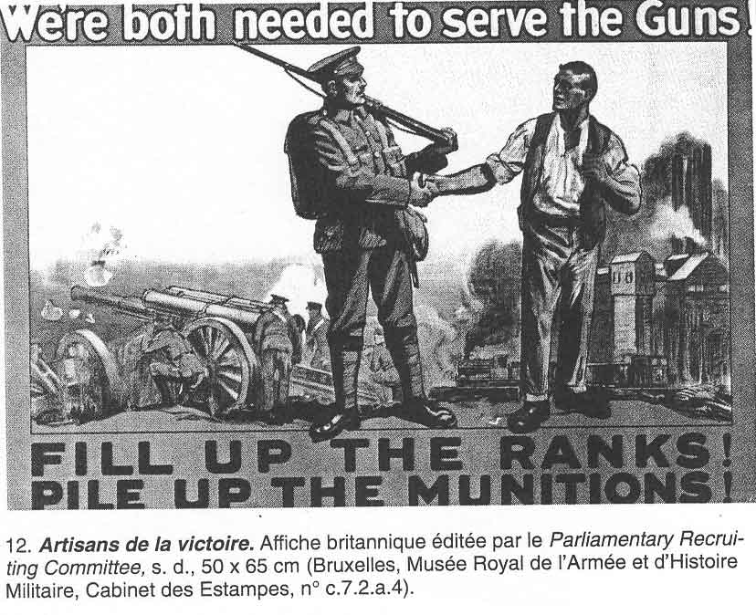
doc.13
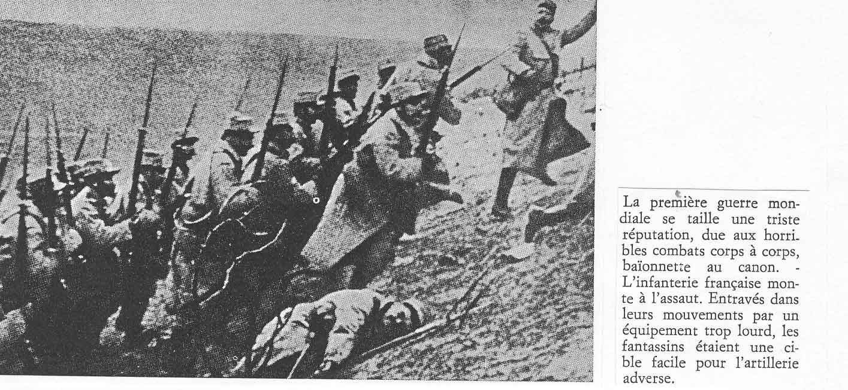
doc.14
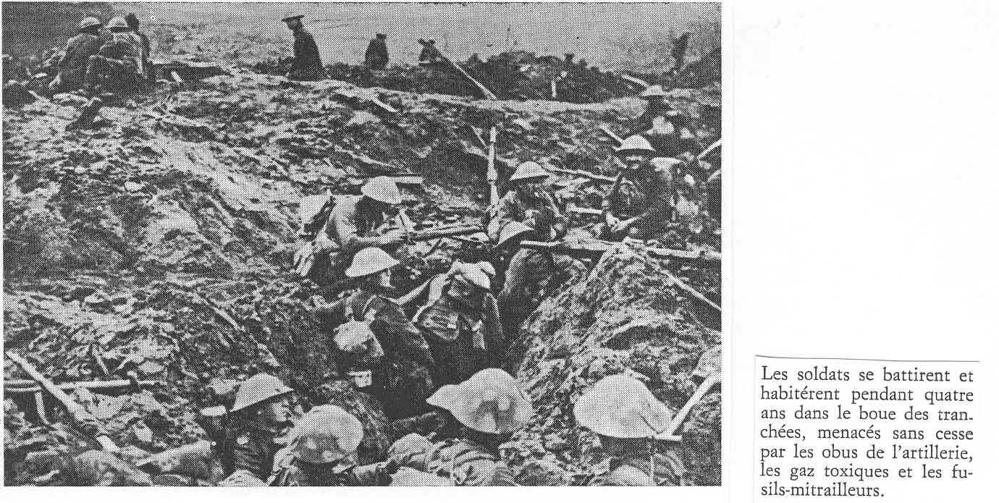
doc. 15 doc.16
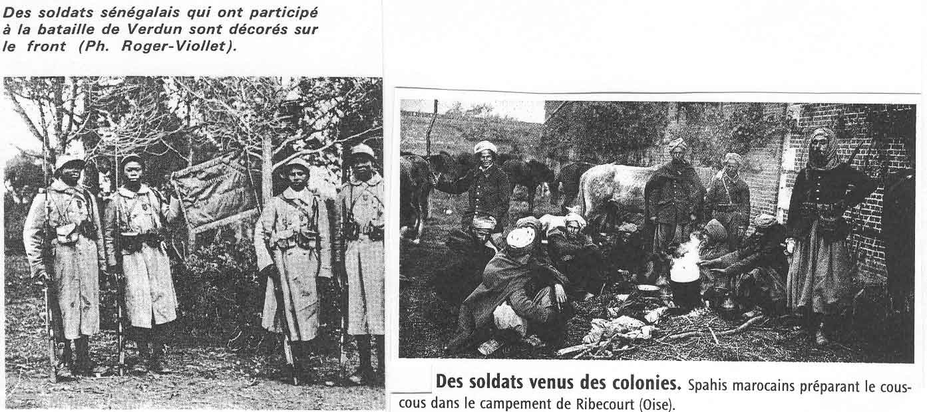

doc. 17 doc.18
doc. 19 doc. 20
doc. 21 doc. 22

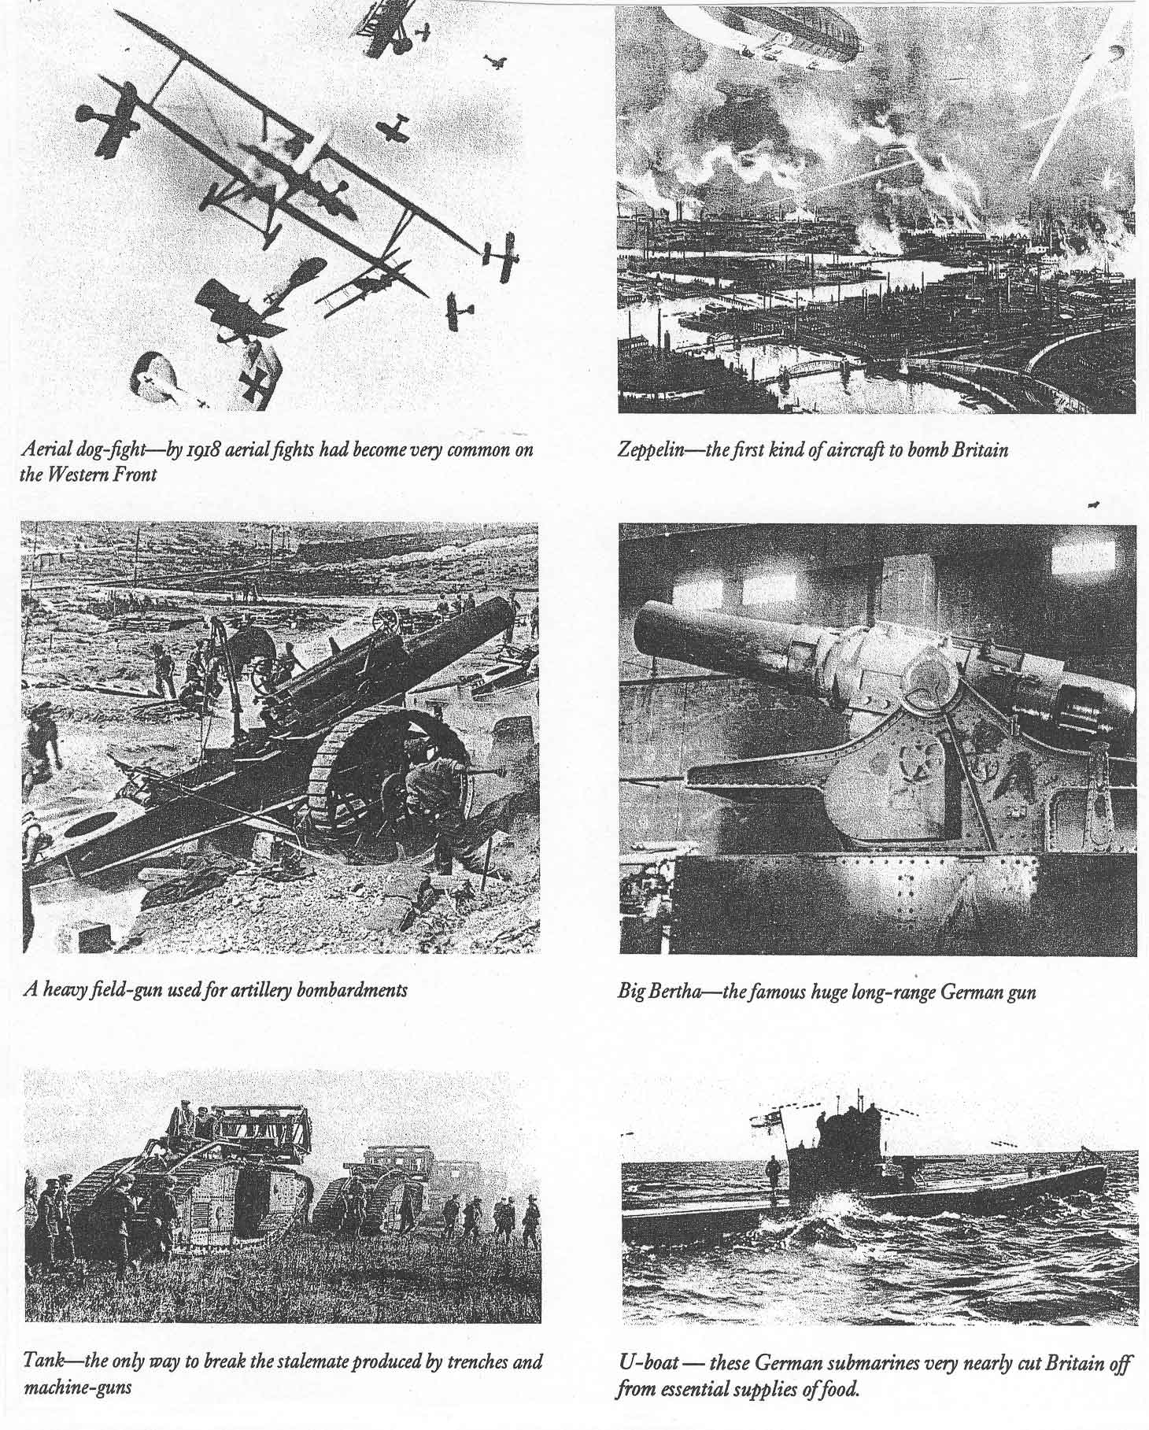

doc. 23 doc.24
doc. 25 doc.26
doc. 27 doc.28

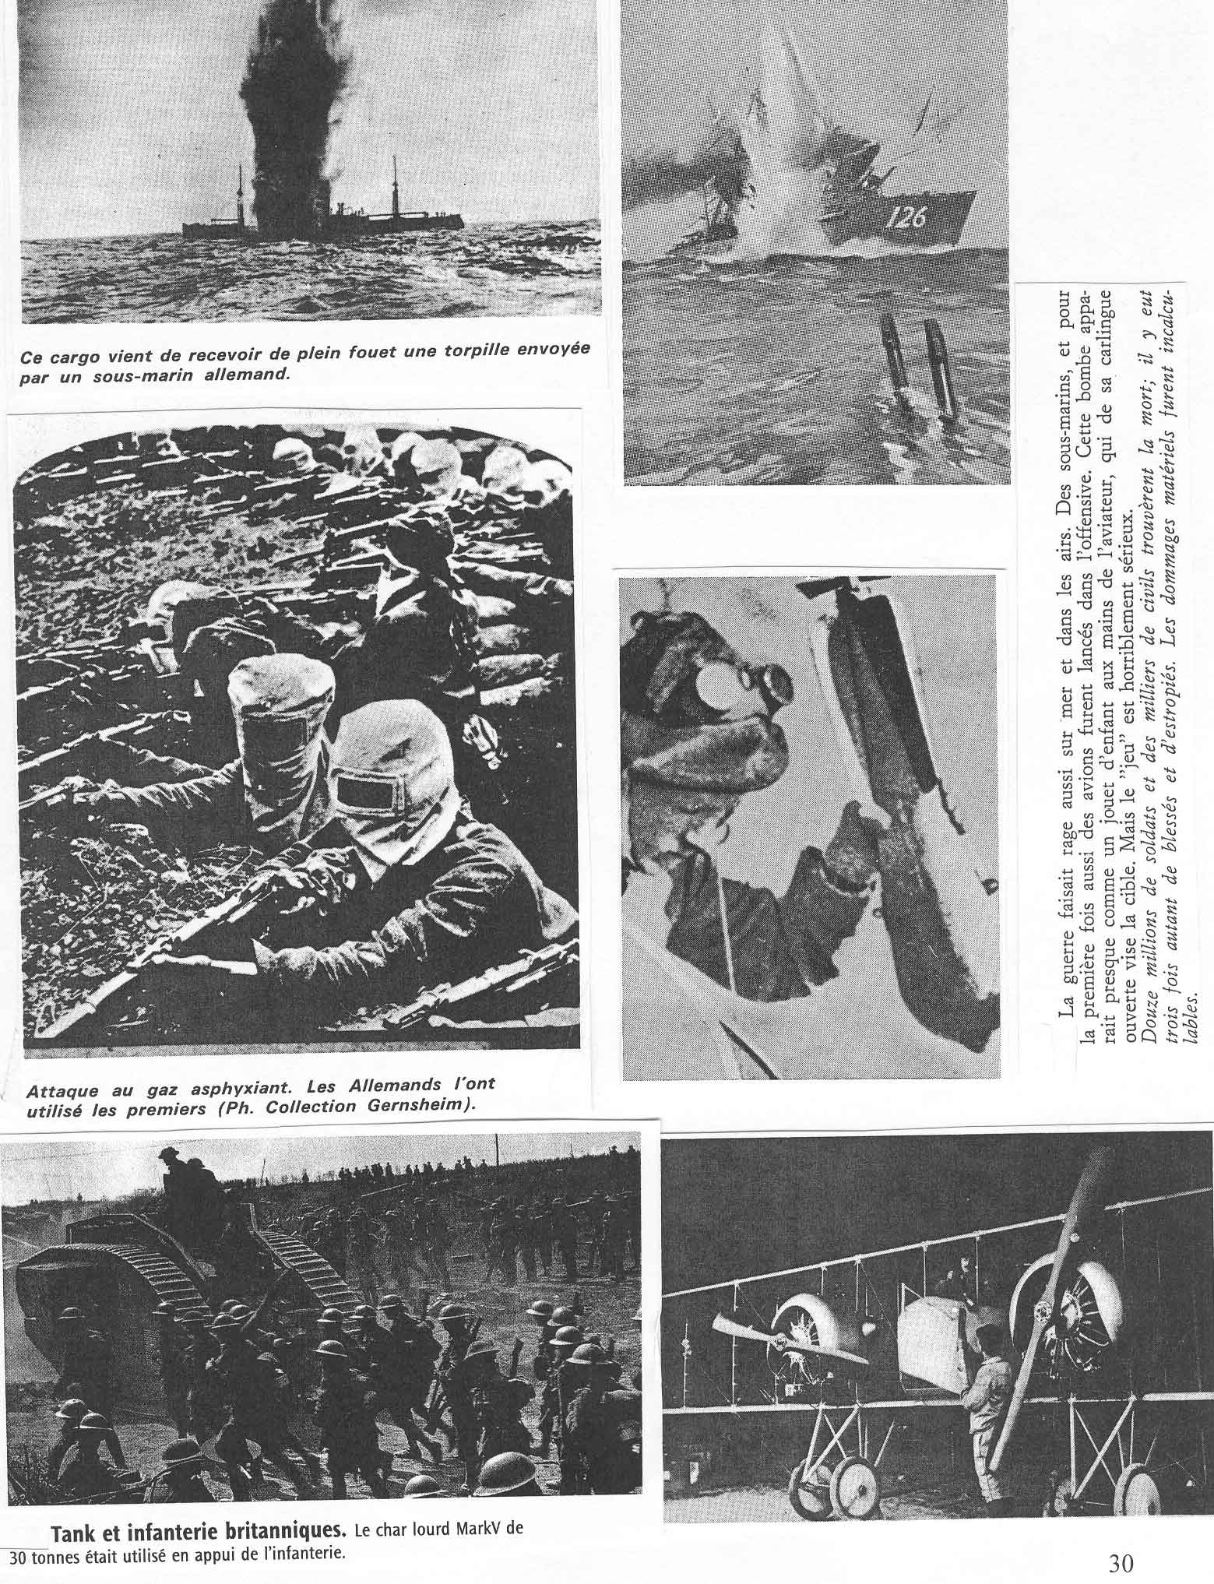

doc.29  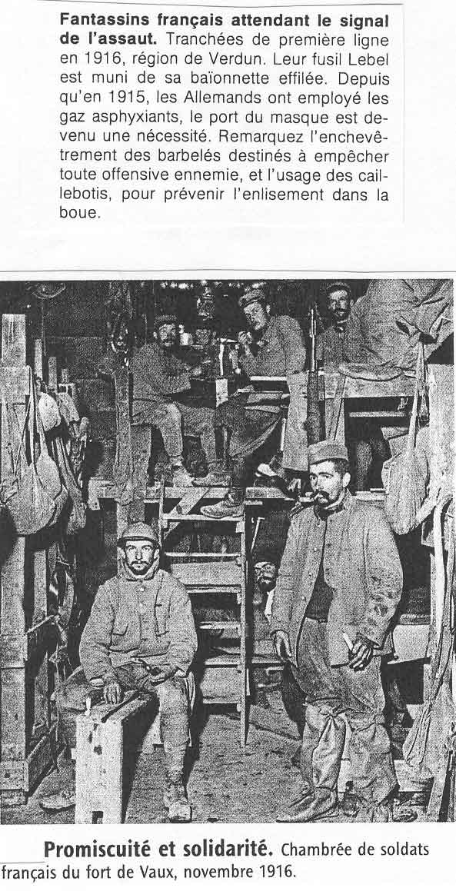 | doc.31  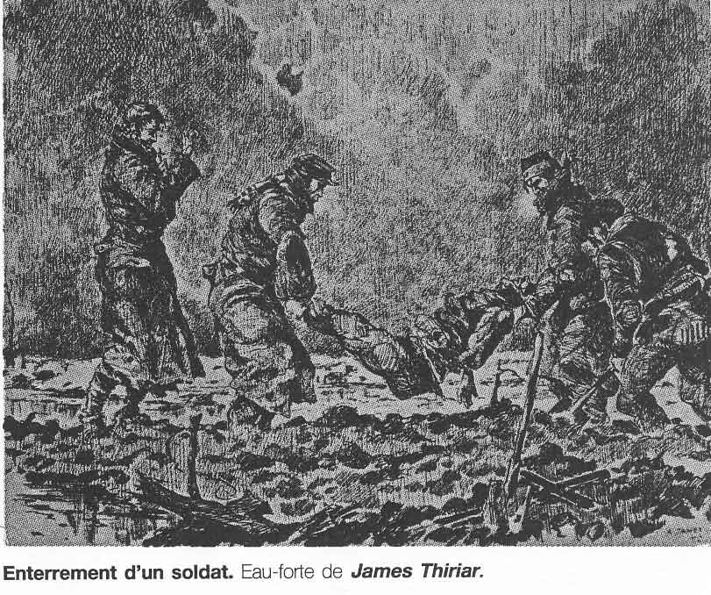  doc. 32  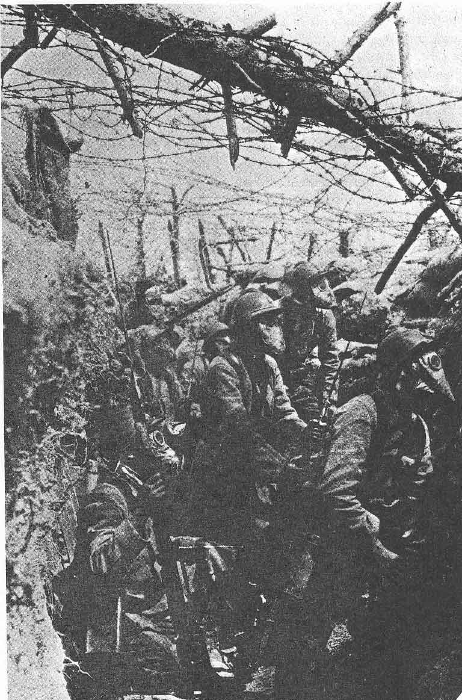
doc.30

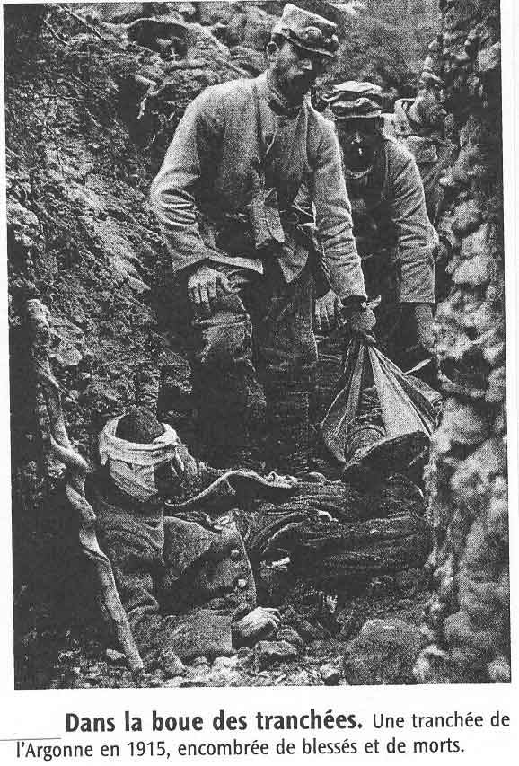
doc.33, 34 et 35

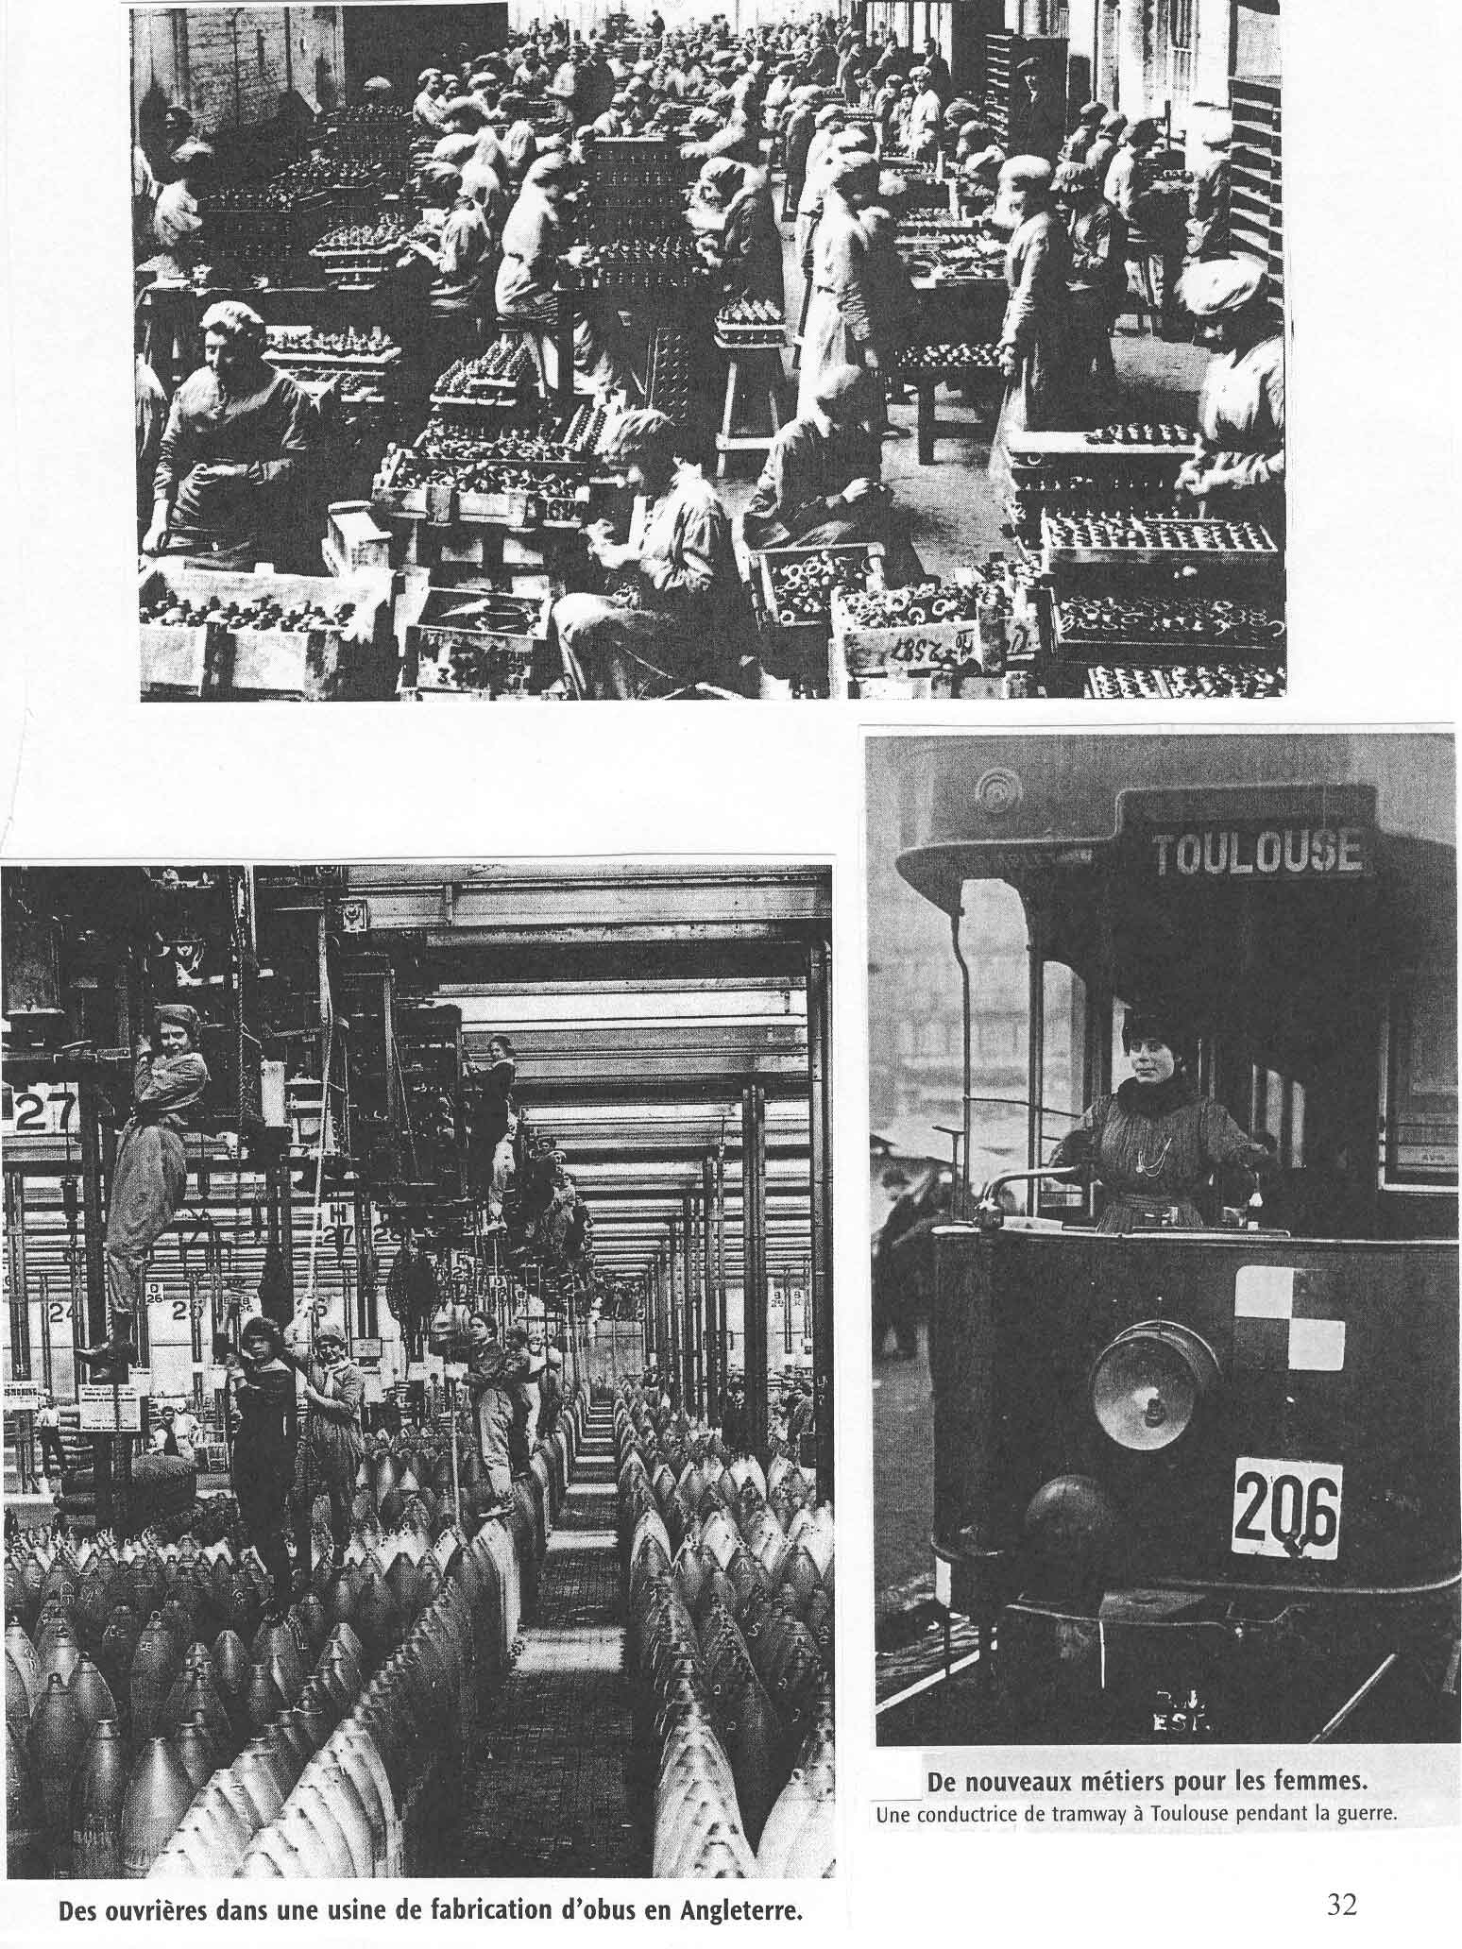

doc.36
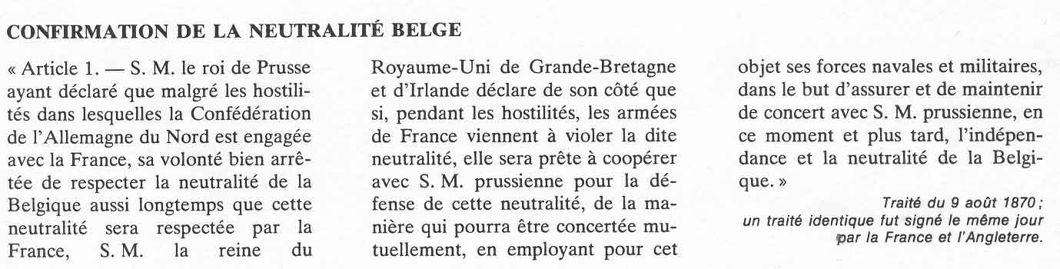

doc.37  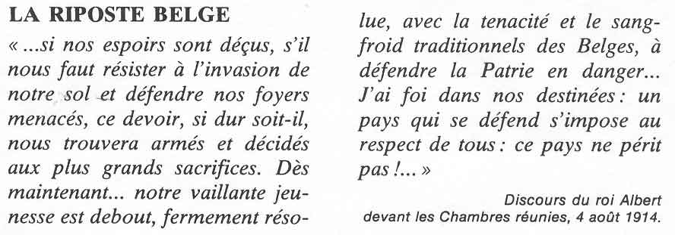  doc.39  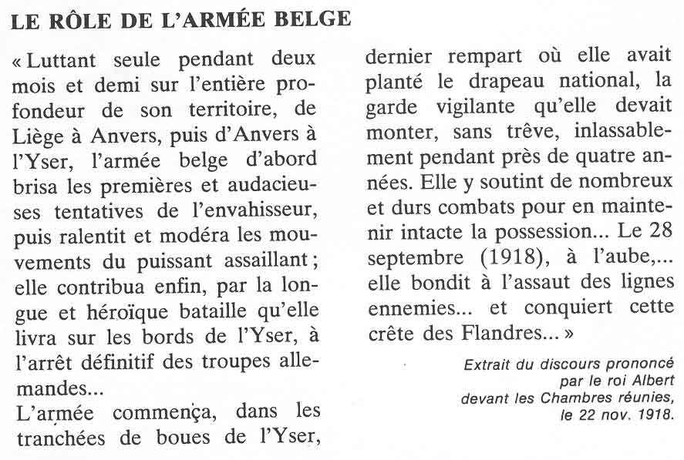 | doc.38  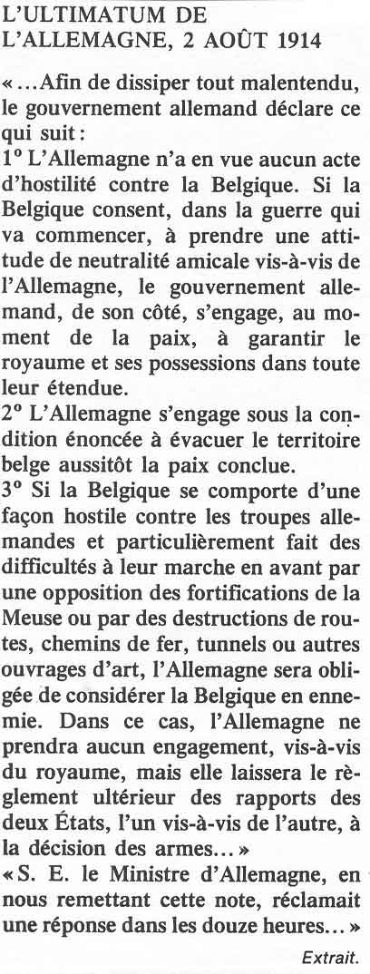
doc.40 Hydravions belges dans la baie de Calais (1918).
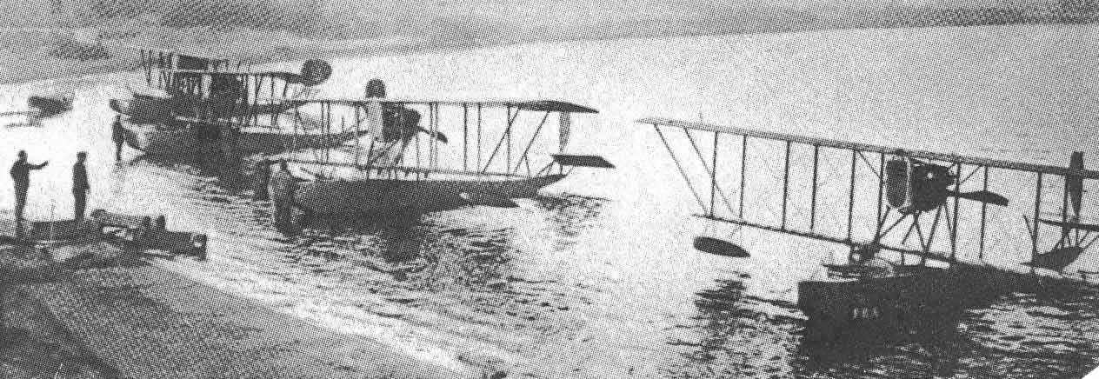

doc.41  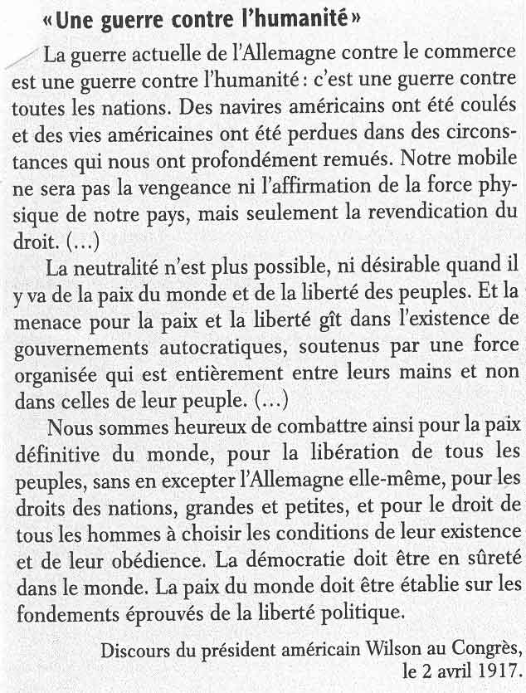 |  | doc.42  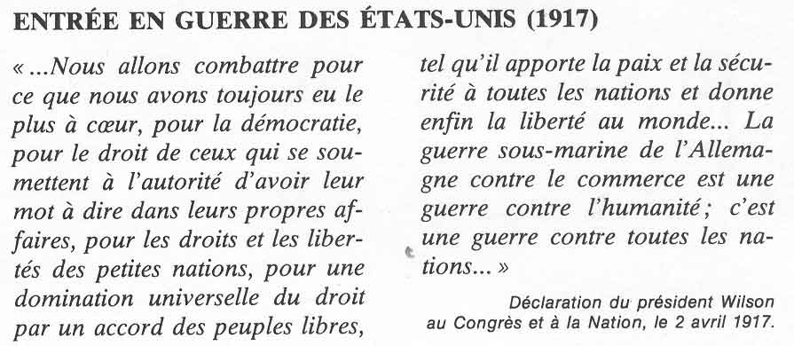  doc.43  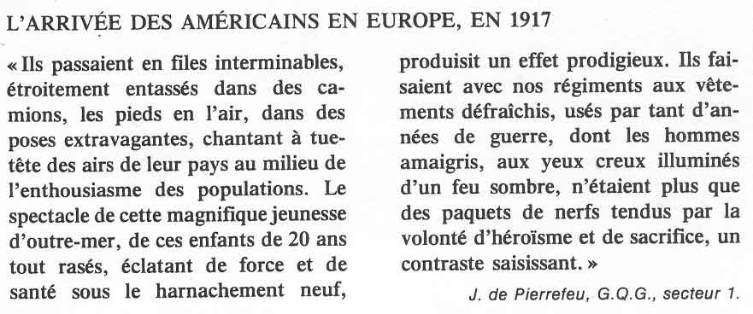
doc.44  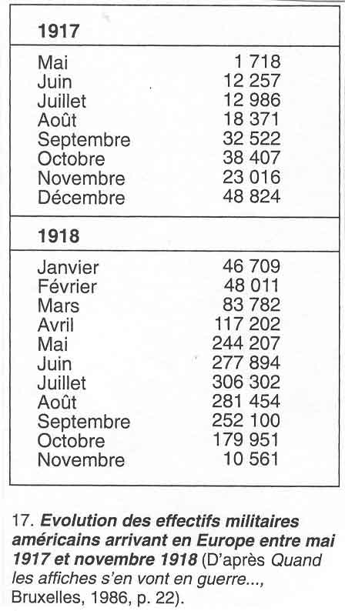 | doc.45  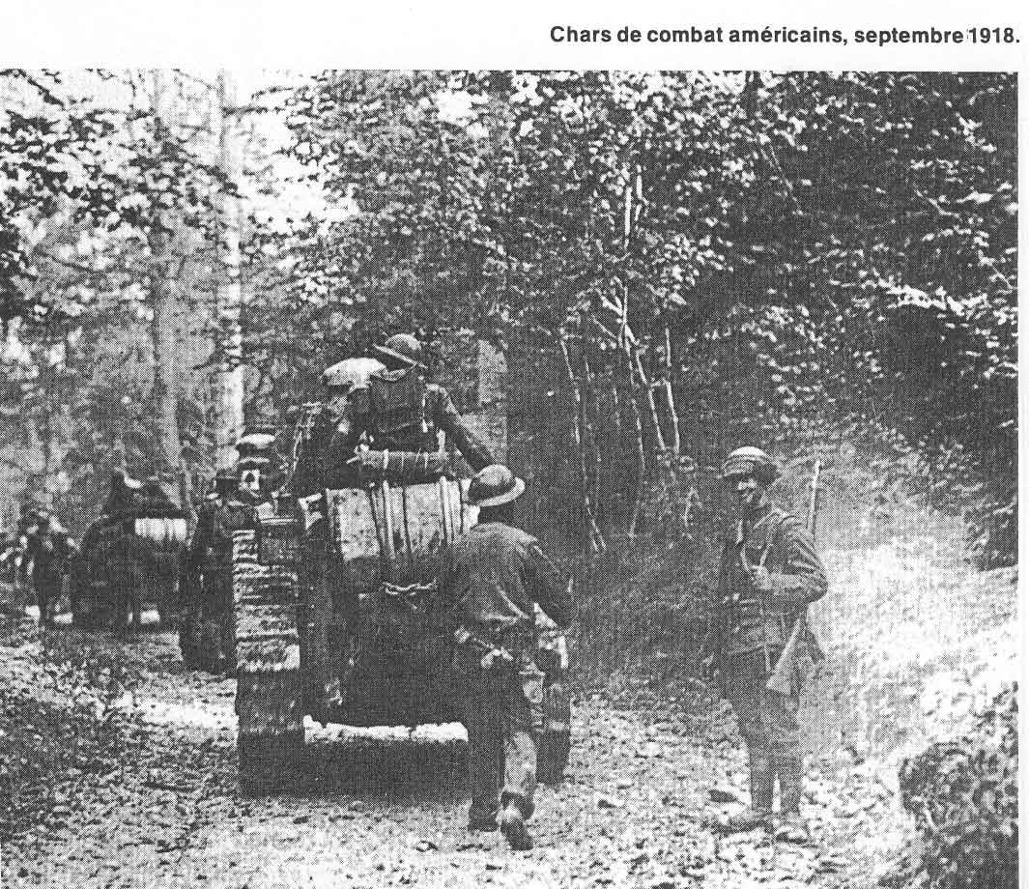
§ 2 la guerre des tranchées : texte de synthèse I.

LE DÉCLENCHEMENT DU CONFLIT

Le meurtre de l'archiduc héritier d'Autriche-Hongrie, François-Ferdinand à Sarajevo (Bosnie-Herzégovine) par un Serbe, le 28 juin 1914, déclenche le jeu des alliances. L’Autriche rendant la Serbie responsable, lui déclare la guerre un mois plus tard. La Russie qui se considère comme la protectrice naturelle des Slaves, décrète la mobilisation (31 juillet 1914). L'Allemagne riposte en lui déclarant la guerre (le 1er août) ainsi qu'à la France (le 3 août). Le 2 août, le gouvernement allemand a remis au gouvernement belge un ultimatum par lequel il exige le libre passage pour ses armées. Le roi Albert 1er et le gouvernement belge refusent cette sommation contraire à tout droit, d'autant plus que l'Allemagne est garante avec les autres grandes puissances, de la neutralité de la Belgique et de l'inviolabilité de son territoire. L'invasion de la Belgique décide l'Angleterre à intervenir à son tour (le 4 août). Quant à l'Italie, elle reste provisoirement hors du conflit. Elle y entre, en 1919, aux côtés des Alliés.

LA GUERRE DE MOUVEMENT

Le plan de guerre de l'Allemagne (plan Schlieffen) avait prévu de mettre la France hors de combat en six semaines, puis de se retourner contre la Russie. C'est pourquoi l'armée allemande envahit la Belgique pour éviter la zone fortifiée de la frontière franco-allemande. L'armée belge, commandée par le roi Albert 1er, s'illustre à Liège où elle freine l'avance allemande. Battues dans la région de Charleroi, les armées franco-anglaises reculent jusqu'à la hauteur de Paris. Par la victoire de la Marne, le général français Joffre arrête l'offensive allemande (5 septembre 1914). La résistance de l'armée belge s'illustre aussi sur I'Yser (octobre 1914), lorsque les Allemands tentent de s'emparer des ports du Pas-de-Calais pour couper les communications entre l'Angleterre et le continent; c'est «la course à la mer».

LA GUERRE DES TRANCHÉES

La campagne de 1914 se termine sans résultat décisif. En novembre, le front allié est stabilisé de la mer du Nord à la frontière suisse: la guerre de mouvement se transforme en une guerre de tranchées qui durera jusqu'au milieu de 1918. Pendant toute cette période, les combattants, pour se préserver des bombardements, s'enterrent dans des tranchées, longs fossés étroits, profonds, boueux, avec des abris sales et pleins de vermine. Ces tranchées sont reliées entre elles par des boyaux de cheminement et protégées par un épais réseau de fil de fer barbelé. L'année 1916 est l'année de l'enfer de Verdun. L'état-major allemand a lancé une attaque massive contre la place fortifiée de Verdun dans le but d'user les réserves françaises. C'est la plus grande bataille de la guerre par sa durée (cinq mois), par son acharnement (mort de 275.000 Français et de 240.000 Allemands) et par sa puissance de feu (mille canons allemands préparent l'assaut). Le pilonnage de l'artillerie lourde allemande ne peut enlever ce saillant fortifié.

LES HOSTILITÉS SUR LES AUTRES FRONTS

Après leur défaite à Tannenberg (août 1914), les Russes se retirent de la Pologne et sont refoulés sur un front rectiligne du golfe de Riga au Dniester. La révolution de 1917 amène la chute du tsar Nicolas Il et le gouvernement bolchevique signe avec l'Allemagne un armistice qui prépare la paix de Brest-Litovsk (mars 1918).

Les Alliés ne peuvent empêcher l'écrasement de la Serbie (décembre 1915), facilité par l'entrée en guerre de la Bulgarie. Peu après, la Roumanie subit le même sort (décembre 1916). Partout, sur le front de l'Est, les Austro-allemands sortent donc vainqueurs. Les Centraux sont aussi heureux au Sud: la retraite des Italiens aboutit à la débâcle de Caporetto (octobre 1917) et l'aide de plusieurs divisions alliées est nécessaire pour redresser la situation. Ce pendant, la flotte anglaise ayant organisé le blocus de l'Allemagne, celle-ci recourt à la guerre sous-marine à outrance (février 1917) et provoque ainsi l'entrée en guerre des États-Unis (avril 1917), ce qui compense la défection russe. Hors d'Europe, les Alliés avec l'aide du Japon occupent les colonies allemandes d'Océanie. En Afrique, les troupes coloniales belges, attaquées par les Allemands, restent d'abord sur la défensive, puis elles s'élancent à la conquête de l'Est africain allemand et s'emparent de Tabora. Au Proche-Orient, où la Turquie a pris le parti de l'Allemagne, les Britanniques ont le dessus : Jérusalem et Bagdad tombent entre leurs mains.

L'OCCUPATION ALLEMANDE EN BELGIQUE

Maîtres de la presque totalité de la Belgique, les Allemands y organisèrent un régime dur et sévère. Après les massacres de civils et les incendies de villes qui jalonnèrent, en août 1914, l'avance de l'armée ennemie, l'administration allemande n'épargna rien pour démoraliser les Belges: arrestations arbitraires, condamnations à mort ou aux travaux forcés, contributions de guerre et amendes collectives, déportations d'ouvriers en Allemagne (plus de 100.000 hommes), tentative de division du peuple belge par la séparation administrative de la Flandre et de la Wallonie avec l'instauration du Raad van Vlaanderen, un Conseil des Flandres, en 1917.
Divers patriotes résistèrent à l'occupation allemande et parmi eux: le bourgmestre de Bruxelles, Adolphe Max ; le recteur de l'Université de Gand, Henri Pirenne ; l'archevêque de Malines, le Cardinal Mercier. Des milliers de volontaires tentèrent de gagner le front. D'autres fournirent des renseignements aux Alliés. La rigueur de la disette fut atténuée grâce à l'action du Comité national de secours et d'alimentation organisé par Emest Solvay, Émile Francki et Henri Jaspar aidés par l'ambassadeur des U.S.A. à Bruxelles, Brandt Whitlock, du moins jusqu'en 1917.

LA VICTOIRE DES ALLIÉS

Les Alliés ne prennent définitivement l'avantage qu'après l'établissement d'un commandement unique: le maréchal Foch alors reçut le commandement de toutes les armées de terre. Il fit tout d'abord face aux offensives massives entreprises par Ludendorff (les armées allemandes progressent à nouveau jusqu'à la Marne), avant de passer à une contre-offensive générale, aidé par l'afflux des forces américaines et par l'appoint de leur matériel (chars de combat et avions). Tandis qu'à l'Est, la Bulgarie, la Turquie et l'Autriche-Hongrie capitulent, des révoltes éclatent en Allemagne; Guillaume II abdique et s'enfuit de Spa en Hollande. La République est proclamée et, le 11 novembre 1918, ses représentants signent les conditions d'armistice : désarmement de l'Allemagne et occupation de la rive gauche du Rhin par les Alliés. L'armistice eut pour conséquence immédiate la libération du sol belge et permit le retour triomphal du roi Albert et du gouvernement (établi au Havre pendant l'occupation).
§2 la guerre des tranchées : texte de synthèse II.

1. UNE GUERRE NOUVELLE

Une guerre mondiale

La guerre de 1914-1918 se distingue des conflits précédents par son extension géographique. Tour à tour, Ies Ottomans, les Italiens, les pays balkaniques, le Japon, les Etats-Unis, plusieurs États sud-américains,... s'engagent dans le conflit. Les combats, relativement localisés, se situent en Europe occidentale, à l'ouest de la Russie, dans le nord de l'Italie, dans les Balkans, à la périphérie de l'empire ottoman. Des conflits éclatent dans les colonies, comme au sud-ouest africain. C'est la première guerre mondiale.

La première guerre « moderne »
La guerre commence avec la cavalerie, les ballons et les dirigeables. Elle se termine avec les chars d'assauts et les avions. Elle marque une évolution importante en matière d'armement et annonce la seconde guerre mondiale. En 1914, l'armée française comprend 80 % de fantassins. Quatre ans plus tard, elle n'en compte plus que 50 %. Outre les blindés et l'aviation, de nombreuses armes apparaissent ou se perfectionnent: les gaz asphyxiants, l'automitrailleuse, le lance-flammes, la grenade, la mitrailleuse et le fusil-mitrailleur, le mortier, le sous-marin,...

L'usage de la propagande se développe. Les belligérants tiennent les journalistes à l'écart des zones de combat et instaurent la censure. Les services d'information officiels trient celle-ci et diffusent des fausses nouvelles, parfois appuyées par des photographies manipulées. Des tracts sont distribués aux militaires sur le front. Le moral des troupes est essentiel dans une guerre d'usure. À l'arrière, les affiches patriotiques fleurissent. Le cinéma naissant se met au service de la propagande en diffusant des « actualités ».

Une guerre économique

La guerre de position exige la mobilisation de toutes les ressources, humaines et matérielles: la victoire appartient à celui qui parviendra à faire plier l'autre. Les États se lancent dans une guerre économique sans précédent: toute l'économie est mobilisée pour soutenir l'effort de guerre. Les ouvriers spécialisés sont retirés du front et ramenés dans les usines. La main-d’œuvre féminine est mobilisée dans l'industrie et les services publics. Les civils sont invités à souscrire à des emprunts pour financer la guerre. Les Alliés empruntent également des sommes importantes aux États-Unis.

Une guerre inhumaine et meurtrière

Cloués dans leurs tranchées, les fantassins (les poilus, comme on les appelle en France) vivent dans des conditions matérielles très pénibles: la maladie, la boue, le froid, l'isolement, le danger, la mort des camarades,... marquent à jamais leur existence. Seuls loisirs: les jeux, la presse des tranchées, le courrier.
La première guerre mondiale a fait environ 10 millions de victimes parmi les combattants et des millions de blessés et d'infirmes.
On dénombre presque autant de morts du côté des civils. Ceux-ci ont souffert des déportations, des réquisitions et des restrictions alimentaires. L'occupation pousse certains à choisir la résistance. En 1915, Victor Jourdain, ancien rédacteur en chef du Patriote, interdit par l'occupant, fonde un journal clandestin: La Libre Belgique. La répression allemande est souvent impitoyable. Les exécutions des « combattants de l'arrière » se multiplient: ainsi, en Belgique, celles de l'infirmière Edith Cavell et de l'architecte Philippe Baucq (1915) et celle de la petite vendeuse Gabrielle Petit (1916).

2. DE L'ENLISEMENT À LA VICTOIRE ALLIÉE

Sortir de l'immobilisme

Les belligérants espéraient une guerre courte et de mouvement. L'échec de l'offensive allemande à l'ouest la transforme en une guerre longue, une guerre de position, qui dès la fin 1914, s'enlise sur un front qui va de I'Yser à la Marne et aux contreforts de la Suisse. Pour sortir de l'immobilisme, les états-majors entreprennent de grandes offensives. La solidité des lignes ennemies exige de lancer dans la bataille des dizaines voire des centaines de milliers de combattants. En vain. La bataille de Verdun (février - juin 1916) fait environ 695 000 morts. Les fronts n'ont presque pas bougé.

Parallèlement, les Alliés, profitant de la supériorité navale franco- britannique, entament un blocus économique des Empires Centraux. Ce blocus se révélera essentiel pour la victoire, malgré la guerre sous-marine menée par l'Allemagne.

L'année 1917

L'ampleur des pertes et la durée de la guerre provoquent des mutineries, notamment dans l'armée française. Elles sont matées énergiquement. En France, en Italie, en Allemagne et en Grande- Bretagne, des grèves éclatent parmi les civils.

En octobre 1917, les bolcheviks menés par Lénine renversent le gouvernement provisoire installé en février. Cette victoire provoque une guerre civile qui met en péril le nouveau pouvoir. En mars 1918, Lénine signe avec l'Allemagne le traité de paix de Brest-Litovsk, au terme duquel la Russie cède la Finlande, les États baltes, une partie de la Pologne et de l'Ukraine. Les Empires Centraux reportent leurs troupes sur le front occidental. Mais, en avril 1917, les États-Unis se rangent aux côtés des Alliés: le blocus maritime du Royaume-Uni entrepris la même année par l' Allemagne mettait en péril la liberté des mers et le commerce extérieur américain. Ces nouvelles troupes compenseront progressivement le déploiement des soldats allemands transférés du front russe. Surtout, les Alliés disposent, à leurs côtés, de la première puissance industrielle mondiale.

La victoire À partir de l'été 1918, les Alliés remportent une série de victoires militaires.
Entre septembre et novembre 1918, la Bulgarie, l'empire ottoman et l'Autriche-Hongrie demandent l'armistice. Abandonné, l'état-major allemand préfère conclure au plus tôt un armistice. Il espère éviter un dépècement de l'Allemagne et conserver les terres cédées par la Russie. Mais les Alliés réclament l'abdication préalable de Guillaume Il. Le refus de l'empereur provoque une vague d'agitations et de mutineries attisées par les spartakistes allemands : la révolution communiste menace. Le 9 novembre, Guillaume Il abdique et la République est proclamée. L'armistice est signé le 11 novembre par le nouveau gouvernement allemand.

La victoire alliée est le résultat d'une conjonction d'éléments. L'arrivée des soldats américains augmente les effectifs des Alliés, alors que les réserves des Empires Centraux s'amenuisent. Une nouvelle génération de généraux, dont Pétain, prend le commandement. Ils sont convaincus des performances des nouvelles armes. En 1918, la supériorité militaire des Alliés en blindés et en avions leur donne l'avantage. Le blocus économique de l'Allemagne asphyxie celle-ci peu à peu.

Au lendemain de la guerre, l'Europe occidentale, banquier du monde avant 1914, est devenue débitrice des États-Unis. Le dollar concurrence la livre sterling comme monnaie internationale. Les balances commerciales américaine et japonaise sont excédentaires. La flotte des États-Unis est la deuxième au monde, après celle du Royaume-Uni.

